KWESTIONARIUSZ DOZOWNIKA TAŚMOWEGO DTU
DANE KONTAKTOWE

Imię i nazwisko: Kliknij, aby podać imię i nazwisko.
Firma: Kliknij, aby podać nazwę firmy.
Ulica: Kliknij, aby podać ulicę.
Miasto: Kliknij, aby podać miasto.
Kraj: Kliknij, aby podać kraj.
Numer telefonu: Kliknij, aby podać numer telefonu.
Adres e-mail: Kliknij, aby podać adres e-mail.
Data wysłania formularza: Kliknij, aby wybrać datę.

ZAMÓWIENIE
Liczba sztuk: Kliknij , aby podać liczbę sztuk.
MATERIAŁ
Nazwa materiału: Kliknij, aby podać nazwę materiału.
Uziarnienie [mm]: Kliknij, aby podać uziarnienie.
Gęstość nasypowa [kg/m3]: Kliknij, aby podać gęstość nasypową.
Zawartość wilgoci [%]: Kliknij, aby podać zawartość wilgoci.
Kąt nasypu [º]: Kliknij, aby podać kąt nasypu.
Temperatura materiału [ºC]: ☐ od 0 do 40 [ºC] ☐ inna: Kliknij, aby podać inny zakres temperatur.
Cechy materiału: ☐ dobrze-płynący ☐ średnio-płynący ☐ trudno-płynący ☐ ścierny ☐ kruchy ☐ lepki ☐ ściśliwy ☐ pylący ☐ łatwo ulegający aeracji (niekontrolowanemu „płynięciu”) ☐ mostkujący się ☐ higroskopijny (wchłaniający wilgoć) ☐ toksyczny ☐ agresywny chemicznie
WYMAGANIA
Wydajność [kg/h] [t/h]: min.: Podaj Vmin. maks.: Podaj Vmax.
Tryb dozowania ☐ ciągły
→ maksymalny błąd dozowania [% wartości zadanej]:
Kliknij, aby podać błąd dozowania w % wartości zadanej.
☐ batching
→ masa porcji [kg]:
Podaj masę.
→ liczba porcji na godzinę:
Podaj liczbę.
→ maksymalny błąd dozowania [kg, g]
Kliknij, aby podać błąd dozowania [kg,g].
☐ pomiar przepływającego materiału
→ maksymalny błąd dozowania [t, kg] Kliknij, aby podać ilość porcji na godzinę w t, kg.
KONSTRUKCJA
Instalacja dozownika
☐ pod zbiornikiem
☐ z wykorzystaniem prefeddera → ☐ zawór celkowy → dostawa prefeedera ☐ po stronie klienta ☐ dozownik śrubowy ☐ po stronie InterProcess ☐ dozownik taśmowy ☐ dozownik wibracyjny ☐ Inny Kliknij, aby podać jaki rodzaj.
☐ w ciągu transportowo-produkcyjnym (tylko w przypadku pomiaru przepływającego materiału).

Sposób transportu materiału do dozownika
Kliknij, aby podać sposób transportu materiału do dozownika.
Lokalizacja dozownika
Opisz miejsce instalacji dozownika.
Ograniczenia przestrzeni
Długość[mm]: Kliknij, aby podać długość.
Szerokość [mm]: Kliknij, aby podać szerokość.
Wysokość [mm]: Kliknij, aby podać wysokość.
Wymagana szerokość taśmy [mm]: ☐ 300 ☐ 600
Wersja dozownika:
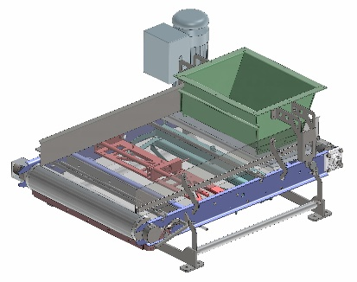
☐ bez obudowy ☐ w pyłoszczelnej obudowie
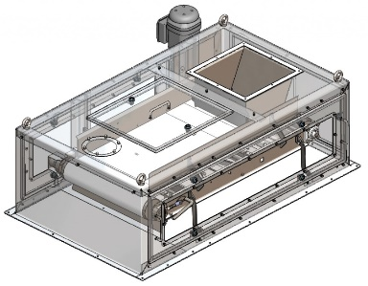

Wykonanie
☐ stal nierdzewna 1.4301 (AISI304) ☐ stal nierdzewna 1.4404 (AISI 316L)

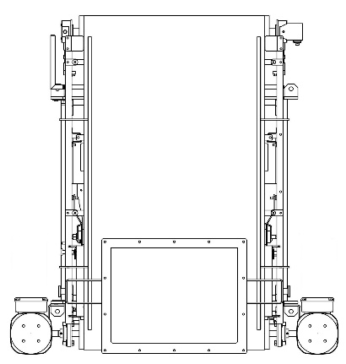
MOTOR
Wylot
☐ Motoreduktor SEW o stopniu szczelności IP65
☐ Motoreduktor SEW w wersji aseptycznej o stopniu szczelności IP66
☐ Inny: Kliknij, aby podać rodzaj napędu.
Napięcie zasilania [V]: Kliknij, aby podać napięcie zasilania.
Częstotliwość zasilania [Hz]: Kliknij, aby podać częstotliwość zasilania.

Położenie motoreduktora
Strona prawa
Strona lewa
☐ Lewa strona ☐
☐ Prawa strona

ŚRODOWISKO PRACY
Temperatura pracy [ºC]: ☐ od 0 do 40 ☐ inna zakres temperatur : Kliknij, aby podać inną temperaturę.
ATEX (strefa zagrożenia wybuchem): ☐ nie ☐ tak → Gazy, ciecze i ich opary
Wewnątrz urządzenia: ☐ 0 ☐ 1 ☐ 2
Na zewnątrz urządzenia: ☐ 1 ☐ 2
→ Palne pyły:
Wewnątrz urządzenia: ☐ 20 ☐ 21 ☐ 22
Na zewnątrz urządzenia: ☐ 21 ☐ 22 ☐ przewodzące pyły IIIC
Klasa wybuchowości pyłów:
☐ ST1 ☐ ST2 ☐ ST3
Minimalna temperatura zapłonu [°C]
Kliknij, aby podać minimalną temperaturę zapłonu [⁰C].
Minimalna energia zapłonu [mJ].
Kliknij, aby podać minimalną energię zapłonu [mJ].

SYSTEM STEROWANIA
☐ Brak systemu sterowania ☐ System sterowania z funkcją linearyzacji zakresu dozowania

Szafa sterownicza IP65
☐ malowana proszkowo ☐ ze stali nierdzewnej 1.4301 (AISI304)
☐ inna Podaj jaki rodzaj.

Umiejscowienie szafy sterowniczej: ☐ na dozowniku strona lewa
☐ na dozowniku strona prawa
☐ poza dozownikiem Kliknij, aby podać długość tras kablowych.
☐ sterownik wraz z aparaturą w szafie sterowniczej klienta Kliknij, aby podać długość tras kablowych.
Komunikacja: ☐ Modbus TCP ☐ Modbus RTU ☐ Ethernet IP ☐ Profibus DP

OPCJE DODATKOWE
☐ wibrujący wlot dla materiałów trudno-płynących ☐ czujniki zboczenia taśmy ☐okrągły wlot
☐ lej wylotowy z okrągłym kołnierzem wylotowym ☐ ręczna zasuwa wlotowa ☐ lej do zbierania pyłu pod taśmą
☐ system łatwego czyszczenia (konstrukcja dozownika wysuwana na zewnątrz za pomocą teleskopów)

DODATKOWE UWAGI
Uwagi:
Kliknij, aby podać dodatkowe uwagi.

